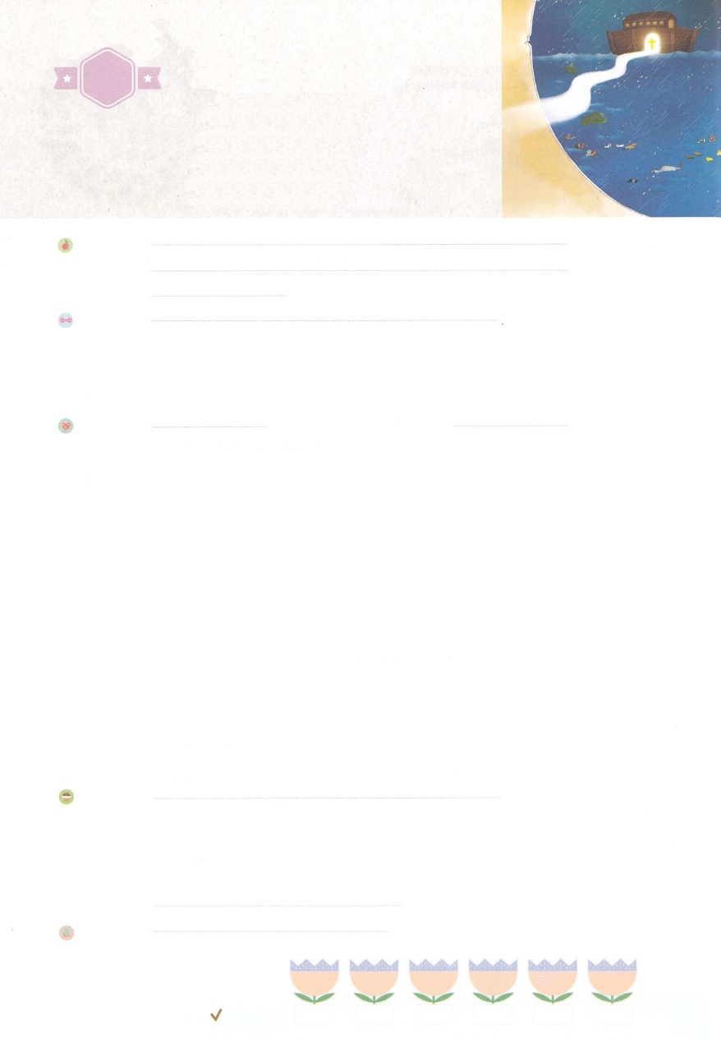

れいはいはさいこうのしゅくふく

まいにち

れいはい

わたしを　あいしてくださる　かみさまに

さいこうの　えいこうを　ささげましょう

だれも　ひきはなせない

すくいの　ちから

いのり　　　　　　　　　　　　　　　　　　　　　　　　　　　　　　　　　　　　　　　　　　しかいしゃ

しとしんじょう　　　　　　　　　　　　　　　　　　　　　　　　　　　　　　　　　　　　　　みんなで

さんび　　　　　　　　　　　　　　さんびか13ばん（あめにはみつかい）わたしよりももっと(2015ねんこどもさんび)

せいしょ　　　　　　　　　　　　　　　　　　　　　　　　　　　　　　　　　　　　　　ローマ8:31～39

**ローマ8:31～39**　はこうしています。も、いのちも、いも、あるも、あるものも、にるものも、あるも、さも、さも、そのほかのどんなも、たちのキリスト・イエスにあるのから、たちをきすことはできません。(38-39)

みことば　　　　　　　　　　　だれも　ひきはなせない　すくいの　ちから　　　　　　　　しかいしゃ

キリスト・イエスのにある、いのちののによって、とのからたちをしてくださったは、ゆるしとのです。

たちにかったのから、だれもきすことはできません。でたちのをって、りとしてんでくださり、にされたイエス・キリストのが、たちにばれているからです。どんなも、たちをイエス・キリストのにあるのからきすことはできません。

**なるの**は、よりも**く**、よりも**く**、よりも**い**のです。そして、にえないのですが、**たちといつもともに**いてくださいます。に**をささげて**、の**みことばと**を、のに**くみましょう**。たちは、どんなでも、たちをしてくださるによって、**につことができる、するすてきな**になるでしょう。

いのり　　　　　　　　　　　　　　　　　　　　　　　　　　　　　　　　　いっしょに　おおきなこえで

いのりましょう

ちちなる　かみさま、ありがとうございます！　わたしを　かみさまの　こどもに　よんで　くださった

かみさまの　あいに　かんしゃします。かみさまの　みことばを　こころに　ふかく　いれることが

できますように。どんな　じょうきょうでも　わたしと　ともに　おられる　かみさまによって

じゅうぶんに　かって　しょうりする　すてきな　でんどうしゃに　なりますように。

イエス・キリストの　おなまえに　よって　おいのりします。　アーメン

しゅのいのり　　　　　　　　　　　　　　　　　　いっしょに　しゅのいのりを　いのって　れいはいを　おえましょう

フォーラム　　　　　　　　　　　　　　　　　　きょうの　みことばを　きいて　パパとママと　はなしを　しましょう

　　　　　　　　　　　　25日　　　　26日　　　　27日　　　　　28日　　　　29日　　　　　30日

　　　　　　　　　　　　まいにち

　　　　　　　　　　　　　　　チェックしよう 　げつよう　　　かよう　　　すいよう　　　もくよう　　きんよう　　　どよう

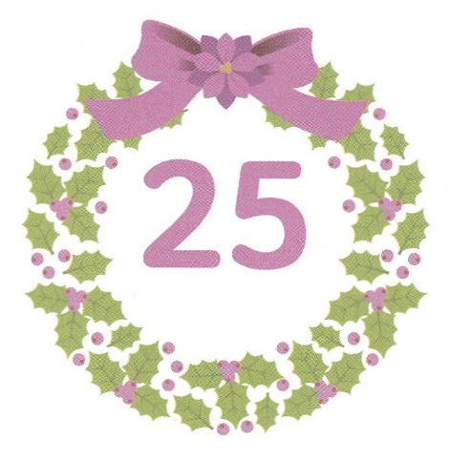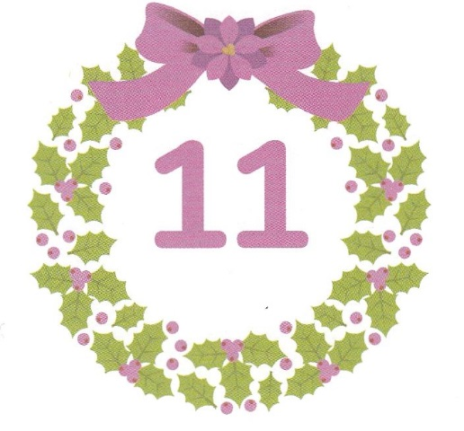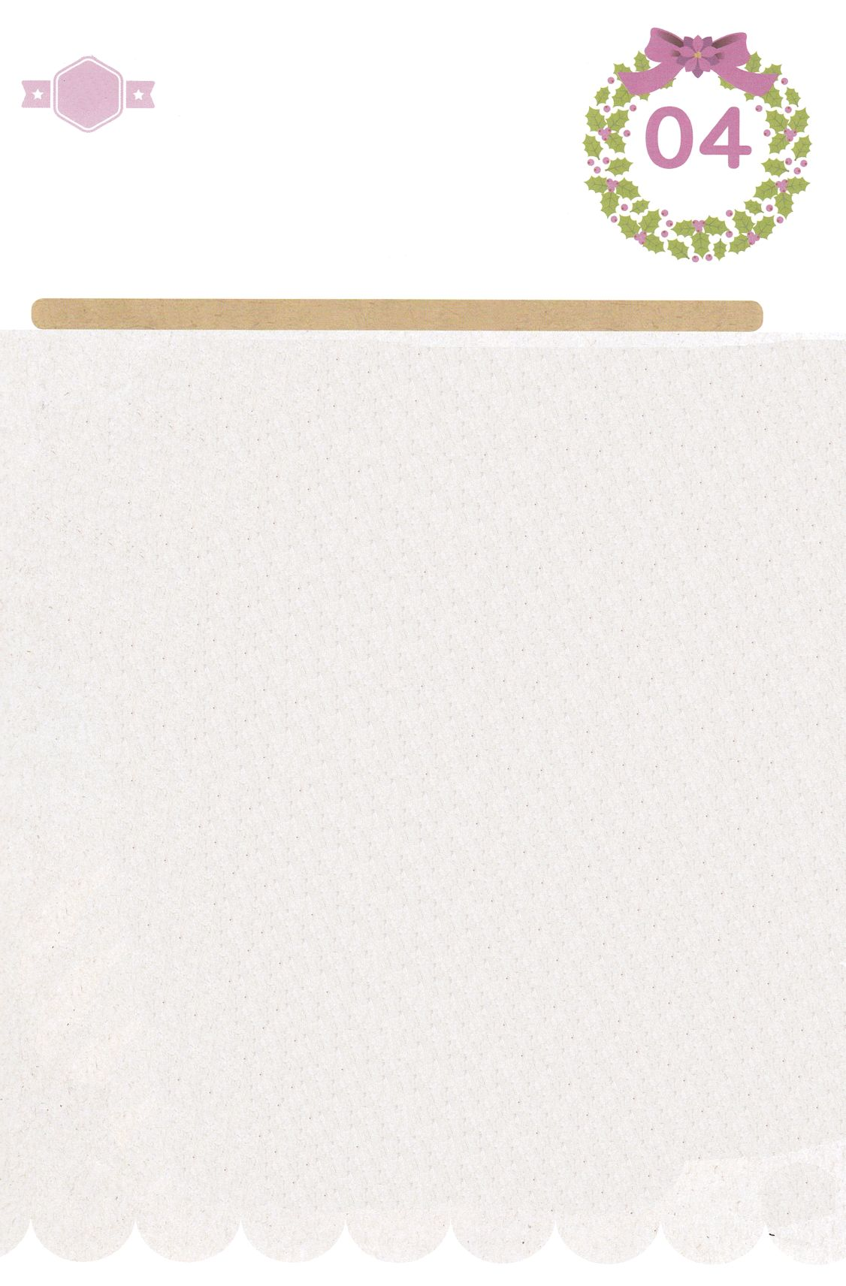

みことば　あんしょう

あま～い

１１３

113とは、みことばを　１にち　３かい　３かいずつ　よめば

　　　　　　いっしゅうかんに　おぼえることが　できるという　いみです。

あまくて　ふしぎな　かみさまの　みことばを　まいにち　よみましょう。

よく　みえる　ところに　はっておいて　いっしゅうかん

くりかえし　よんで　みことばを　おぼえましょう

わたしは　こう　かくしんしています。しも、いのちも、みつかいも、

けんいある　ものも、

いま　あるものも、のちに　くる

ものも、ちからある　ものも、

たかさも、ふかさも、そのほかの

どんな　ひぞうぶつも、

わたしたちの　しゅキリスト・イエスにある　かみの　あいから、

わたしたちを　ひきはなすことは

できません。

ローマ8しょう38～39せつの　みことば

げつようび

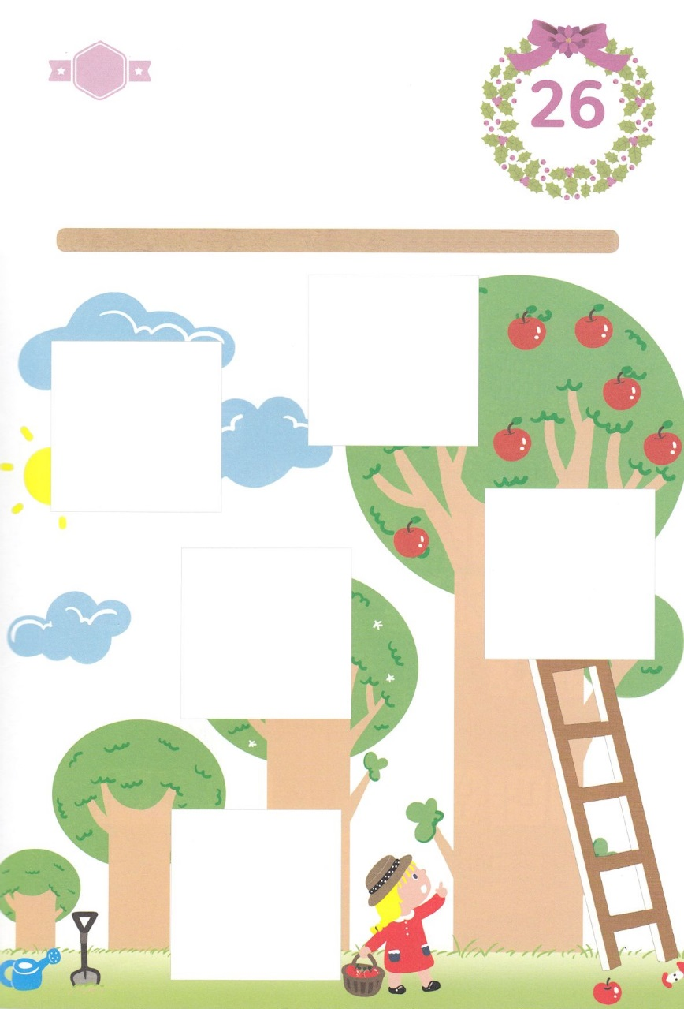

きりはりしよう

いのり

みことば

れいはい

でんどう

　はるところ

　はるところ

　はるところ

　はるところ

　はるところ

きって　はりましょう

わたしたちは　かみさまの　みこころは　なにか、すなわち、なにが

よいことで、かみさまに　うけいれられ、かんぜんであるのかを

わきまえ　しることが　できる　レムナントとして　まいにち　かわって

いきます。　かみさまの　あいの　なかで　かわっていく　わたしたちは

みことば　いのり　でんどうの　なかで　みを　むすぶ　レムナントです。

したの　あいている　ところに　つぎのページから　えを　きりぬいて

はりましょう。

ちょき　ちょき

かようび

　じゅんびする　もの：　はさみ　のり　つぎのページ

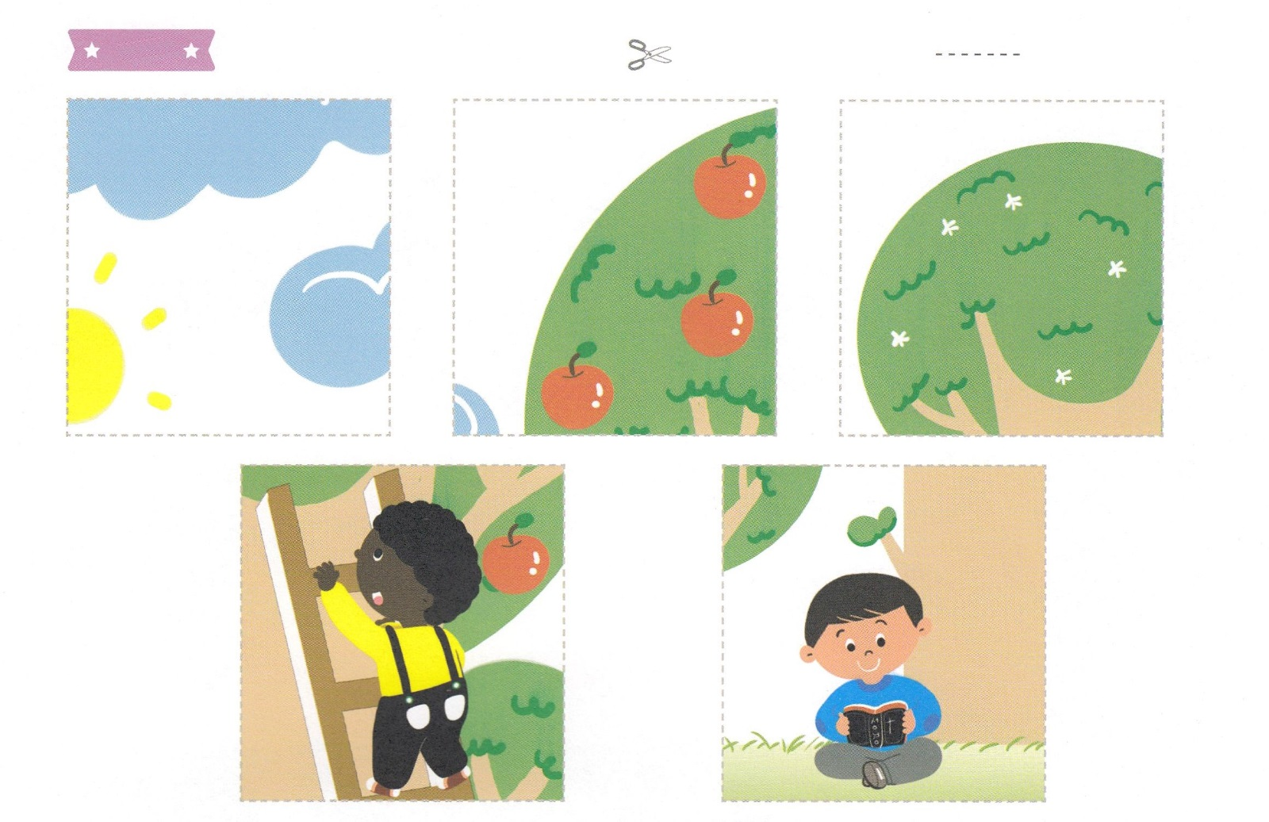

ふろく　　　　　　　　　　　　　　　　　　　　　　　　　はさみで　きりましょう

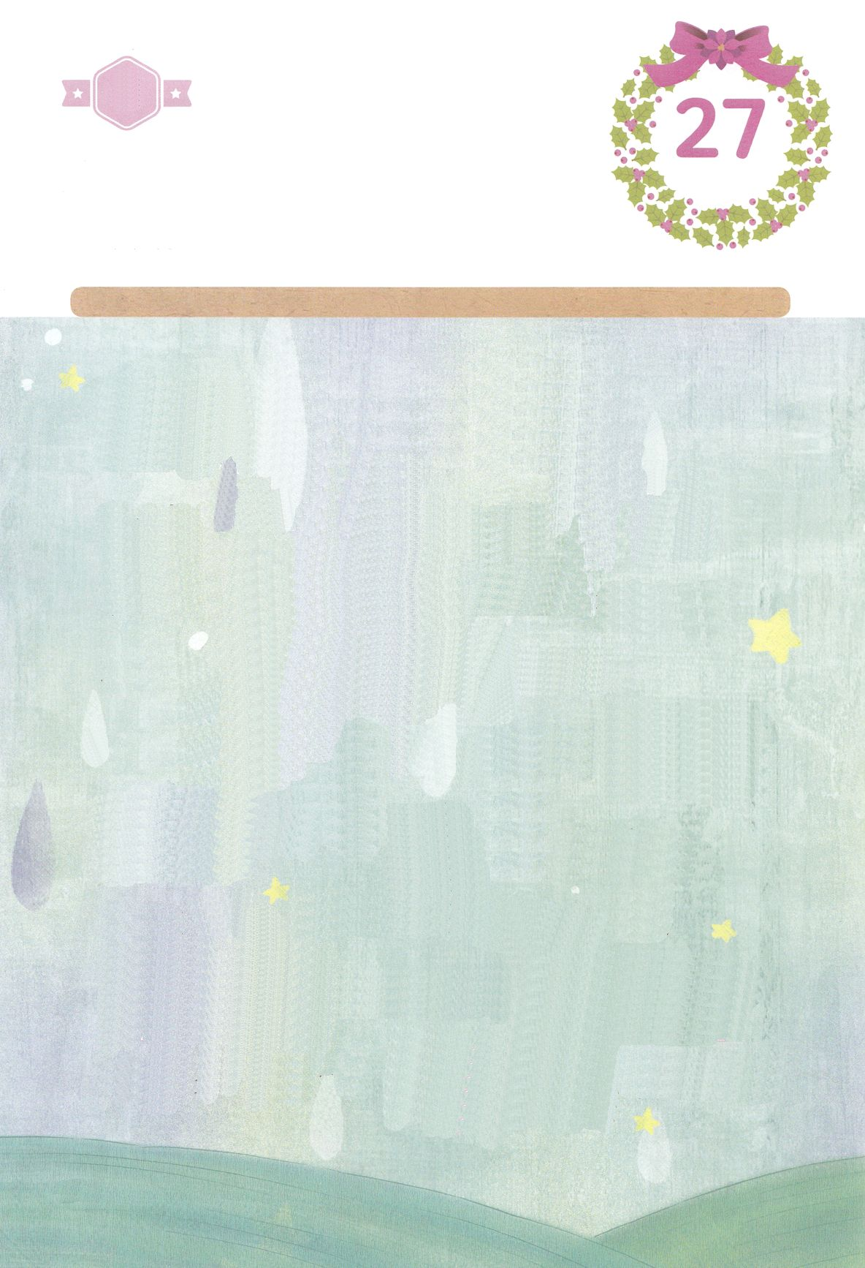

すいようび

そうぞうしゅなる　かみさまの　あいは、

うちゅうよりも　ひろく、てんよりも　たかく、

うみよりも　ふかいのです。

そして、めに　みえないのですが、わたしたちと

いつも　ともに　いてくださいます。

かみさまに　れいはいを　ささげて、

かみさまの　みことばと　あいを、

わたしの　こころに　ふかく　きざみましょう。

わたしたちは、どんな　じょうきょうでも、

わたしたちを　あいしてくださる　かみさまによって、

じゅうぶんに　かつことが　できる、

しょうりする　すてきな　でんどうしゃに　なるでしょう。

はーい！

わたしです！

かくしんさがし

かくしんの　ないようを　こころに　きざみましょう

きょうも　パパとママと　いっしょに　れいはいしましょう。

きょうの　みことばで　じゅうような　たんごを　もういちど

かんがえてみましょう。

したの　ないようを　よんで　じゅうような　たんごを

なぞって　かきましょう。

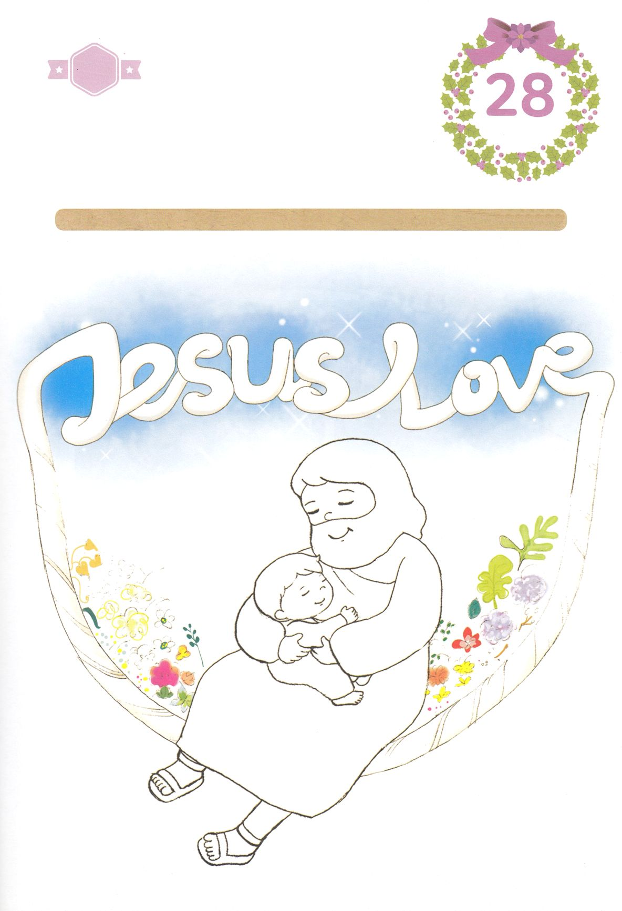

さがして　いろをぬろう

かくれている　えを　みつけたり　きれいに　いろを

ぬったり　しましょう

わたしに　むかった　かみさまの　あいは　わたしが　かんがえるより

もっと　ひろくて　たかくて　ふかいです。　そして　かみさまは

いまも　めに　みえないように　せいれいで　わたしと　ともに　いて

みちびいて　くださっています。　わたしを　あいしてくださる

かみさまに　かんしゃの　いのりを　して　したの　えに　きれいな

いろを　ぬりましょう。

どこ？

もくようび

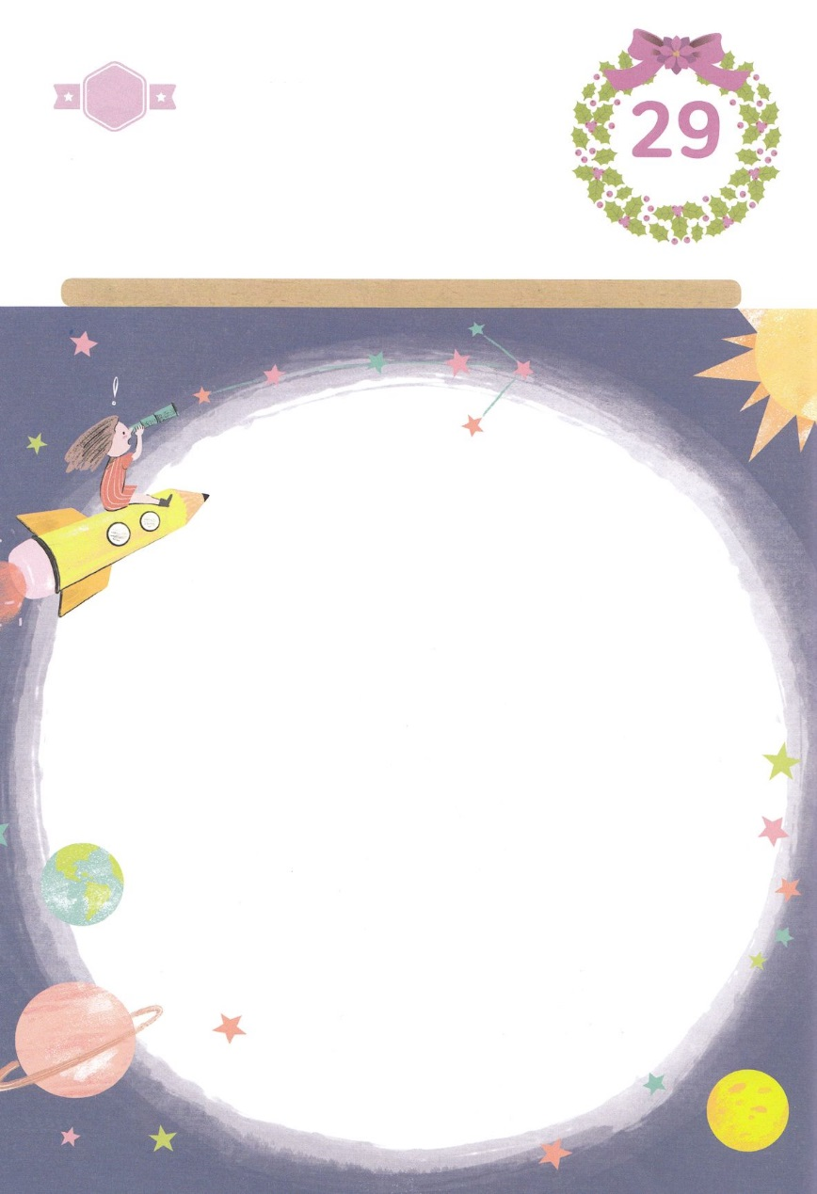

ひょうげんしよう

パパとママと　いっしょに　おはなしして

かみさまが　よろこばれる　かんがえ　ことば　こうどうを

えで　ひょうげんしましょう。

うちゅうよりも　ひろく　てんよりも　たかく　うみよりも　ふかい

そうぞうしゅ　かみさまの　あいを　めを　とじて　かんがえて

みましょう。　みえなくて　きこえないのですが　かみさまは

いつも　わたしと　ともに　おられることを　しんじましょう。

ひろくて　ふかくて　たかい　かみさまの　あいを　じか

えで　ひょうげんしましょう。

きんようび

ひそひそ

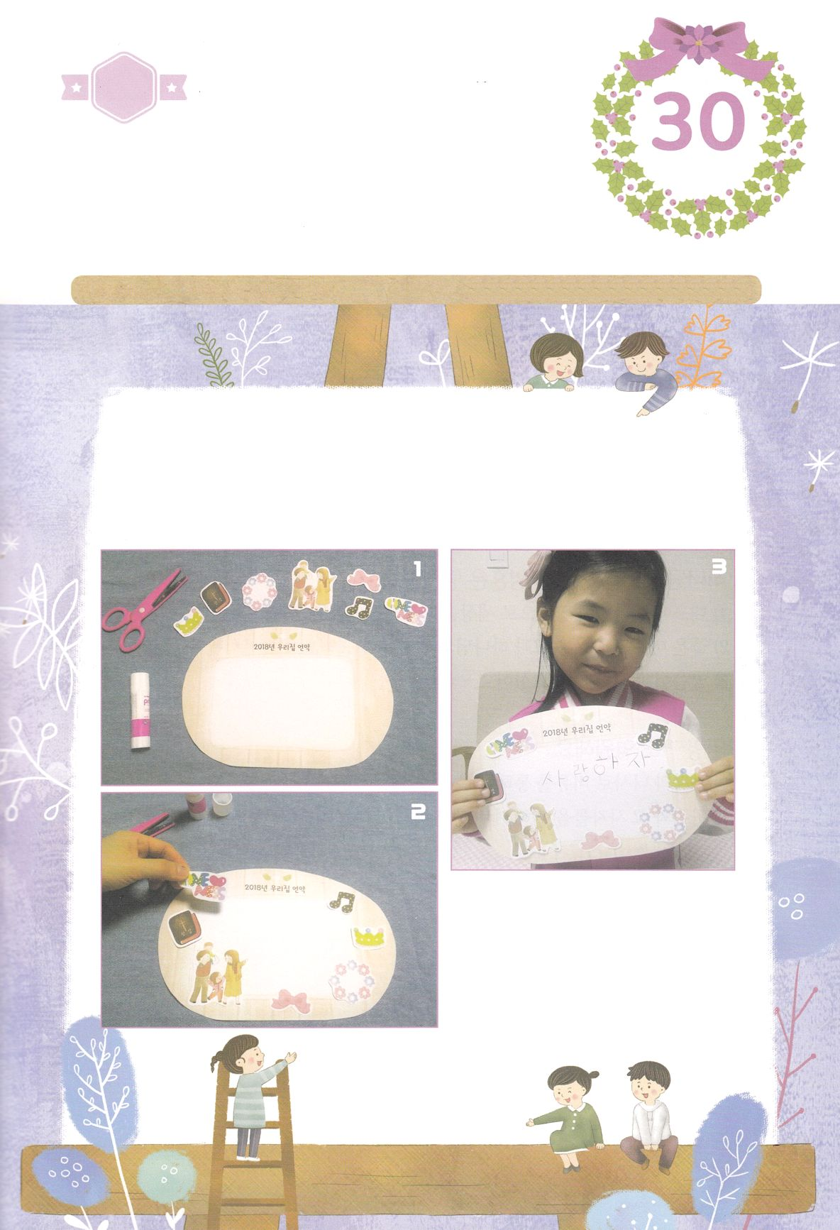

ワーク

パッパ

パッパ

たのしい　ワークをして　いっしゅうかんの　みことばを

こころに　きざみましょう

わたしたちは　みんな　１ねんかんに　たくさん　れいてきな　せいちょうを

しました。　らいねんにも　かみさまが　くださる　けいやくを　しっかりと

にぎって　いつも　ふくいんで　はなしを　して　かんがえる　すてきな

レムナントとして　もっと　せいちょうすることを　きたいしましょう！

けいやくの　かべかざりを　つくって　よく　みえる　ところに　かけて

かぞく　みんなと　いっしょに　いのりましょう。

　　　　　　　　　　　　　　　　　じゅんびするもの　│　はさみ、　のり、　A4ようし　つぎのページ

けいやくの　かべかざりを

つくろう！

　　　　　　　　　　　　　　　　　　　　　　　　　　　　　１．2018ねんの　わたしたちの　けいやくと

かいた　かみを　つくります。

２．「わたしたちの　けいやく」とかいた

　　かみに　つぎの　ページの　えを　すきな

　　ところに　はりましょう。

　（ほかの　えを　はったり　えを　かいても

　　いいです）

３．まんなかに　かぞくが　にぎった　みことばや

　　けいやく、かぞくの　かくんなどを

　　かきましょう。よく　みえる　ところに　はって

　　いのりましょう。

　　　　　　　　　　　　　　　　　　　　　　　　　　　　　　　ぼうえんきょうに　して　あそぶことも　できるよ！

どようび

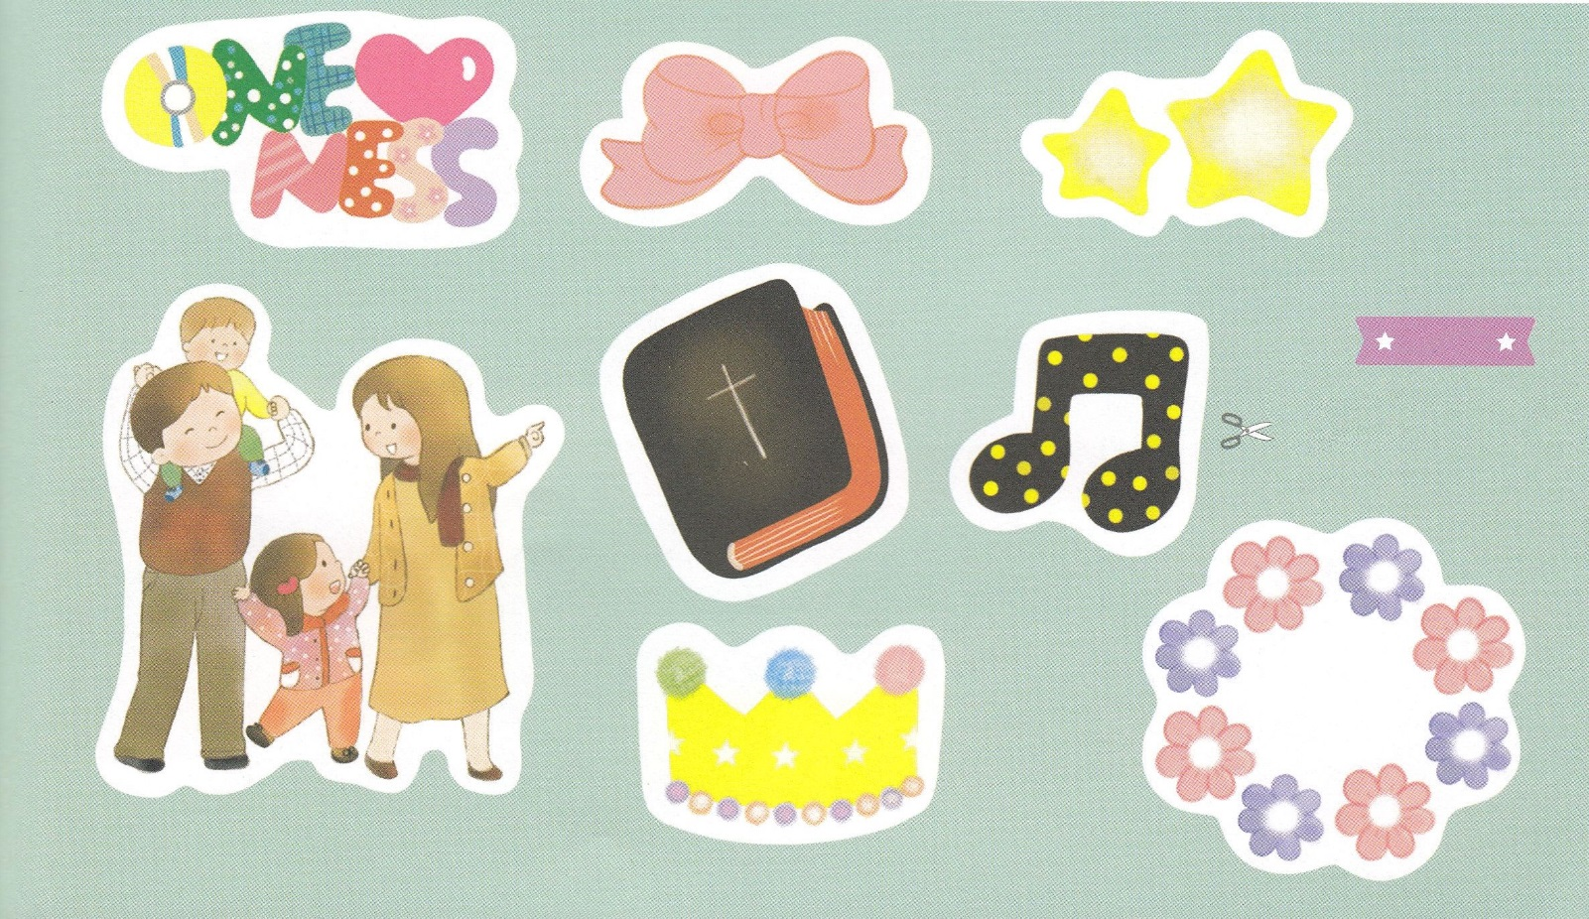

せいしょ

ふろく

　はさみで　きりましょう

**まいにち　いのりの　なかで**

**インマヌエル**

**かみさまの　みことばに**

**ねを　おろして**